


Informe final de la anidación de tortugas marinas: Barra Norte de Pacuare, Costa Rica (Temporada 2019)

Tibás, San José  Costa Rica |  | (506) 2236 0947 |  | dchacon@widecast.org  latinamericanseaturtle.org

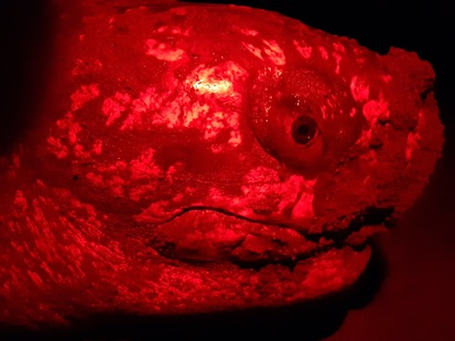

Cuadro de contenidos
- Resumen ejecutivo 2
- Introducción 3
- Materiales y métodos 4
Área de estudio
Metodología:
Preparación de la playa
Recorridos nocturnos
Patrullajes diurnos
Destino final de las nidadas
Monitoreo del vivero
Capacitaciones y entrenamientos
- Resultados y discusión 12
Tortuga baula
Tortuga verde
Tortugas cazadas
Tortuga carey
- Conclusiones y recomendaciones 19
- Referencias 21

Resumen ejecutivo
Desde el 21 de febrero hasta 14 de octubre de 2019, se contabilizaron las nidadas y hembras de tortuga baula (Dermochelys coriacea), tortuga verde (Chelonia mydas) y tortuga carey (Eretmochelys imbricata) en la Barra Norte de Pacuare, Costa Rica. Durante la temporada se cuantificaron 296 nidadas de tortuga baula, 55 de tortuga verde y 12 de tortuga carey. Doscientas veintiún nidadas fueron relocalizadas en vivero, 11 en zonas seguras de la playa y dos fueron dejadas in situ. Para la tortuga baula, se logró proteger el 59,12% de las nidadas registradas, cifra que se encuentra por encima del porcentaje histórico de 51,20%, registrado entre 2012 y 2018. Se identificaron 160 hembras de tortugas baula, 36 de tortuga verde y cuatro de tortuga carey. El porcentaje de emergencia para las nidadas exhumados de tortuga baula fue de 73,18 % (SD = 22,35, n = 167), 82,24 % (SD = 12,73, n = 48) para tortuga verde y 83,99 % (SD = 10,89, n = 10) para tortuga carey. De estas nidadas exhumadas se lograron liberar un estimado de 12,162 neonatos, de los cuales 6,749 fueron de tortuga baula, 4,227 de tortuga verde y 1,186 de tortuga carey. El número de neonatos liberados pudo ver sido mucho mayor, sin embargo, el nivel de saqueo de las nidadas en la playa fue alto, debido a la gran cantidad de hueveros, la extensión de la playa y la ausencia de recursos para incrementar la presencia de voluntarios y personal. Se recomienda la continuación del Proyecto de Monitoreo de Tortugas Marinas en la Barra Norte de Pacuare, para seguir generando información científica que permita diseñar acciones de manejo y conservación que propicien la recuperación de las poblaciones de tortugas marinas en el Caribe de Costa Rica.

Introducción
La anidación de tortugas marinas en el Caribe de Costa Rica ha sido descrita desde la década de los 70’s, principalmente en Playa Tortuguero (Troëng & Rankin 2005). Desde esos años los seres humanos han utilizado productos y subproductos derivados de estos reptiles, principalmente para la alimentación y la confección de artesanías (Chacón 2002). Sin embargo, con el crecimiento de la población en Costa Rica, se ha incrementado la presión sobre las tortugas marinas, desarrollándose todo un mercando negro en el país, principalmente con el comercio de huevos y carne.
Para reducir estas amenazas y tratar de recuperar las poblaciones de tortugas marinas, se han implementado una serie de proyectos de manejo y conservación de tortugas marinas en una gran parte de las playas del Caribe de Costa Rica. Dentro de estos proyectos se incluye el Proyecto de Conservación de Tortugas en la Barra Norte de Pacuare, el cual ha sido puesto en marcha desde el 2012 por la asociación Latinoamericana de Tortugas Marinas (LAST por sus siglas en inglés) y la Asociación para el Ambiente de Nuevo Pacuare.
Este proyecto involucra a parte de la comunidad en las labores de conservación, ya sea como asistentes de investigación o en el cuido y manejo del vivero. Esta comunidad es una zona vulnerable del país, dada las pocas oportunidades de trabajo y la inseguridad que vive como consecuencia del uso y tráfico de estupefacientes. Igualmente en el frente de playa, durante los meses de la temporada de anidación de tortugas marinas ocurre la invasión de precaristas que se dedican al saqueo de huevos y la cacería de tortugas marinas, por lo que la presión sobre estos reptiles se incrementa considerablemente.
Dado este escenario, las actividades de conservación de este proyecto son sumamente importante para tratar de proteger y recuperar las cuatro especies que anidan en este sitio: tortuga carey (Eretmochelys imbricata), tortuga baula (Dermochelys coriacea), tortuga verde (Chelonia mydas) y tortuga cabezona (Caretta caretta) (Fonseca y Chacón 2012; Marion y Chacón 2013). La primera especie se encuentra catalogada en Peligro Crítico; mientras que la tortuga verde y cabezona en Peligro por la IUCN, dado el grado de impacto de sus poblaciones a nivel mundial (IUCN 2019). Anteriormente la tortuga baula también estaba catalogada como en Peligro Crítico, pero la última revisión del Grupo de Especialistas de Tortugas Marinas de la IUCN, decidió clasificarla a la tortuga baula del Caribe como vulnerable dada la recuperación que ha sufrido la especie, principalmente en Guyana, Panamá y Surinam (IUCN 2019).
Por tanto, el objetivo general del proyecto consiste en mejorar el estado de conservación de las poblaciones de tortugas marinas anidantes en la Barra Norte de Pacuare, mediante la participación de las comunidades y los organismos gubernamentales. Esto apoyado en la consolidación de acuerdos institucionales que permitan la estandarización de las actividades de conservación, las cuales permitan incrementar el éxito reproductivo de las nidadas de tortugas marinas y la protección de las hembras al momento de la anidación. A continuación presentamos el reporte final de las actividades de conservación de tortugas marinas, realizadas entre el 21 de febrero y 14 de octubre de 2019. Se incluye el número de nidadas protegidas, el porcentaje de emergencia y la producción de neonatos.

Materiales y métodos

Área de estudio
La Barra Norte de (10°18’48.66’’N, 83°21’17.25’’O – 10°13’25.37’’N, 83°16’47.12’’O) se ubica en el distrito de Bataan perteneciente al cantón de Matina, en la provincia de Puerto Limón, Costa Rica. La playa tiene una extensión de 7.1 km y abarca desde la desembocadura del Río Parismina hasta la desembocadura del Río Pacuare. En los alrededores de la playa no existen una comunidad como tal, pero si algunas casas aisladas de gente que vive permanente ahí. Sin embargo, durante la temporada de anidación se da la llegada de una cantidad importante de personas que viven en casas improvisadas y se encargan de saquear nidadas y cazar tortugas.
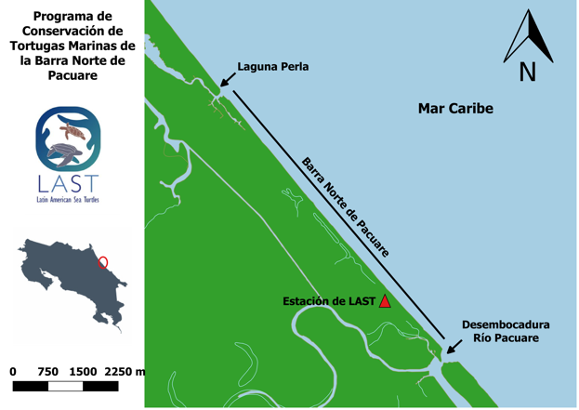
Figura 1. Ubicación de la Barra Norte de Pacuare, en el Caribe de Costa Rica.

Metodología:

Preparación de la playa
Para facilitar la ubicación de las nidadas, la playa se dividió en sectores de 50 m siguiendo una línea paralela al mar. En cada sitio se colocó un mojón de madera el cual se enumeró con pintura negra y el fondo blanco. La enumeración se realizó de norte a sur, partiendo de la desembocadura de la Laguna Perla localizada al sur de la desembocadura del Río Parismina hasta la desembocadura del Río Pacuare. Los mojones existentes de las temporadas anteriores fueron cambiados o pintados nuevamente dependiendo del estado en que se encontraban.
Asimismo la playa fue divida en tres sectores para delimitar los patrullajes nocturnos. El sector A comprende desde el mojón 0 al 52 (Laguna Perla-Laguna II), el sector B va desde el mojón 53 hasta el mojón 74 (Laguna II a Laguna I) y el sector C del mojón 74 al 144 (Laguna I a desembocadura Río Pacuare).

Recorridos nocturnos
Se realizaron recorridos nocturnos desde el 21 de febrero hasta el 14 de octubre, en el sector A, B y C de la Barra Norte de Pacuare. Se organizaron dos turnos de cuatro horas cada uno 20:00 h - 00:00 h y 00:00 h - 04:00 h. Las patrullas generalmente estaban conformadas por seis personas, con un máximo de ocho. Cada patrulla fue lideraba por un asistente de investigación entrenado y capacitado para realizar los procedimientos de manejo y registros de los eventos de anidación. Este asistente fue una persona perteneciente a la Asociación para el Ambiente de Nuevo Pacuare, grupo local que apoya el proyecto.
Durante los recorridos los integrantes de la patrulla se mantuvieron caminando en una hilera paralela al mar, la cual era lideraba por el asistente de investigación. Esto con el fin de mantener el orden en la playa y no confundirse con turistas u otras personas que caminen en la playa. Solamente se utilizaron linternas con luz roja durante los patrullajes y actividades de medición, aplicación de marcas a hembras adultas, manejo de huevos y neonatos en horas nocturnas.

Patrullajes diurnos
Cada día a las 05:00 h se realizó un patrullaje desde el sector 144 hasta el sector 1, con el objetivo de registrar los eventos de anidación de la noche anterior. Verificando el estado de las nidadas naturales y relocalizadas durante las noches anteriores, así como la cantidad de nidadas robadas.
Las hembras anidantes de tortuga baula y verde que no presentaban marcas o que estaban a punto de perderlas se les instaló placas Monel # 49 e internamente Transportadores Pasivos Integrados (PIT´s, por sus siglas en inglés) si no los tenían, en el caso de las tortugas baula. En todos los casos se buscó indicios de marcajes previos antes de marcar la hembra, anotando la información en la hoja de datos. Este tópico se desarrolló siguiendo el protocolo establecido en la R-055-2007 SINAC.

Destino final de las nidadas
Nidada in situ o natural: son aquellas que han sido dejadas en el lugar elegido por la tortuga al momento de desovar. Para estos casos se trató de borrar las huellas dejas en la arena por la tortuga para confundir a los recolectores ilegales de huevos.
Nidada relocalizada en playa: son aquellas que son relocalizadas en zonas seguras de la playa, en donde se conoce que no hay presión por la erosión de mareas o la depredación natural. Para reubicar los huevos, al momento que la tortuga desovó se midió la profundidad y el ancho del nido. Esto con el fin de reubicar las nidadas a una profundidad y ancho similares a los que realiza la hembra. En los casos en que no fue posible tomar estas medidas, se usó como profundidad promedio 75 cm y 40 cm como ancho promedio. Para la tortuga verde que fue posible medir la profundidad se utilizó 65 cm, y en el caso de la tortuga carey 55 cm. Cuando la hembra finalizó la construcción de la cámara de incubación y colocara una de sus aletas dentro de la misma, se colocó una bolsa plástica dentro de la nidada. Cuando la hembra movió su aleta trasera, para iniciar la cobertura de los huevos con arena, se procedió a sacar la bolsa, cerrándose inmediatamente para evitar pérdida de calor. Para todo este proceso de manipulación de huevos se usó siempre guantes de látex, y no se manipularon excesivamente los huevos.
Nidadas relocalizadas en el vivero: son aquellas que son trasladas al vivero, el cual es una zona acondicionada de la playa en donde se maximizó la protección y supervivencia de las nidadas. El vivero se construyó en el sector C de la playa (Fig. 2), el cual se colocó en una zona diferente a la del año anterior y en un área con bajo riesgo de inundación por escorrentía o por acción de las mareas. El mismo fue delimitado con malla metálica de 1.25 m de alto, para evitar la entrada de tortugas o depredadores. La mitad del área destinada a la localización de huevos, se le cubrió con un sarán con el fin de brindar sombra y así reducir la temperatura de incubación.
Durante la construcción, se limpió la arena hasta una profundidad de 90 cm, para retirar madera, raíces u otros desechos que pudieran dañar los huevos (Fig. 3). La limpieza consistió en pasar la arena por un cedazo de 0.25 cm de luz de malla. El área destinada para la colocación de las nidadas se dividió en cuadrados de 80 cm de lado, para un total de 292. Esto con el objetivo de mantener ordenado el funcionamiento del vivero.
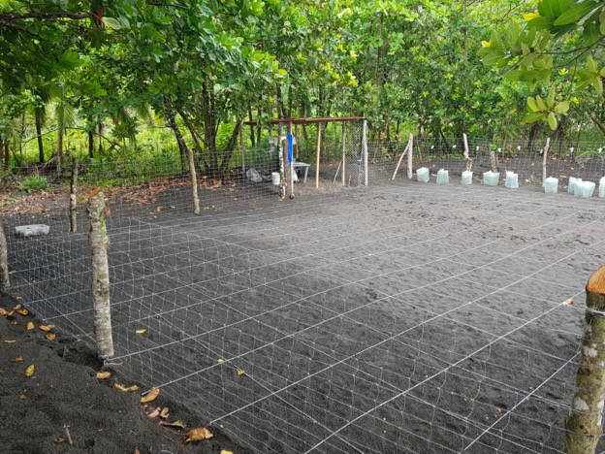
Figura 2. Vista panorámica del vivero construido en el sector C para la relocalización de nidadas de tortuga marina, Barra Norte de Pacuare, Costa Rica.

Monitoreo del vivero
Los turnos de monitoreo en el vivero se realizaron cada seis horas organizados así: 00:00h - 06:00h, 06:00h - 12:00h, 12:00h - 18:00h, 18:00h - 00:00h. Cada 15 minutos se revisaron las nidadas y sus alrededores para despachar cangrejos, moscas y hormigas, así como para percatarse de la eclosión de neonatos. En la medida de lo posible se caminó entre los espacios libres del vivero y se evitó la presencia de más de dos personas en el área de las nidadas, esto para evitar la compactación de la arena.
La liberación de los neonatos se llevó a cabo en diferentes sectores de la playa, para evitar que los depredadores marinos se agrupen a esperar los neonatos frente a la playa. La liberación se efectuó a una distancia no menor de 15 m de la línea de marea alta, para asegurar que los neonatos cumplan con la impronta.
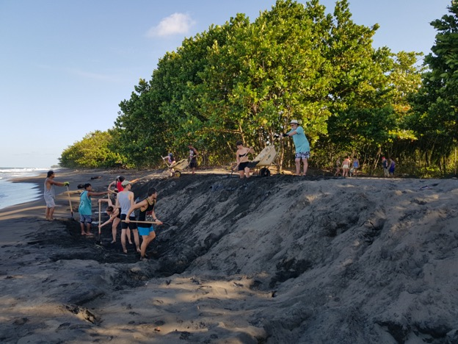
Figura 3. Limpieza mecánica de la arena en la zona destinada a la construcción del vivero para la relocalización de las nidadas de tortuga marina, Barra Norte de Pacuare, Costa Rica.
En las liberaciones nocturnas se evitó el uso de linternas para prevenir la desorientación por la luz, mientras que en las liberaciones diurnas se realizaron en después de las 17:00h cuando la temperatura se ha reducido considerablemente. En algunos casos se dieron liberaciones diurnas en días lluviosos o muy nublados, donde el sol estuviera ausente.
Después de la eclosión de las nidadas, se realizaron las exhumaciones para observar sus contenidos y tener información para estimar el porcentaje de eclosión y el porcentaje de emergencia. Los procedimientos de exhumación se hicieron en promedio dos días posteriores a la fecha de eclosión de los neonatos. En los casos en que las nidadas no eclosionaron, fueron exhumados a los 60 días de incubación.
Se contabilizó el número de cáscaras con tamaños superiores al 50%, los neonatos muertos y los neonatos vivos dentro de las nidadas, los no eclosionados, y los huevos que presentaban larvas o algún tipo de depredación. Los huevos no eclosionados fueron abiertos para cuantificar el desarrollo embrionario. Estos fueron clasificados de acuerdo al volumen del embrión ocupado en el huevo en cuatro estadios: I (1-25%), II (26-50%), III (51-75%) y IV (76-100%) (Fig. 6).
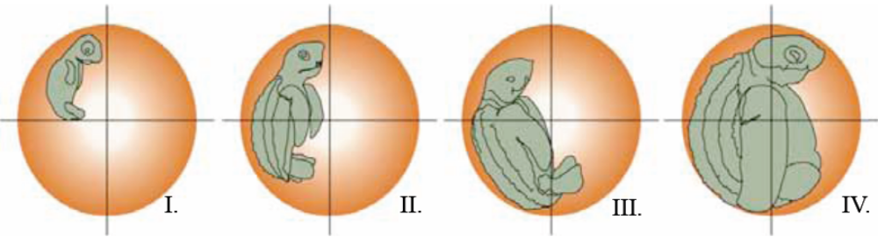
Figura 4. Estados de desarrollo de los embriones en huevos no eclosionados (Tomado de Chacón et al. 2007).
El porcentaje de eclosión y el porcentaje de emergencia fueron calculados con las siguientes formulas:
$$PE=\frac{C}{N}×\text{100}$$
$$PEM=\left(\frac{C}{TM}\right)÷N×\text{100}$$
en donde: PE = porcentaje de eclosión, PEM = porcentaje de emergencia, C = número de huevos eclosionados, N = número de huevos por nidada y TM = número de tortugas muertas en la columna de arena o en la superficie.

Capacitaciones y entrenamientos
La segunda semana de febrero se llevó a cabo la capacitación de los asistentes de investigación. Durante cuatro días los asistentes participaron en presentaciones sobre ecología, biología, amenazas y protocolos utilizados en el monitoreo, investigación y conservación de tortugas marinas. Dichas presentaciones se realizaron en las instalaciones de la Estación de LAST en Playa Pacuare (Fig. 5). Posteriormente recibieron durante tres días capacitación práctica sobre el trabajo en playa con actividades de marcaje, recolección de datos y práctica sobre la manera correcta de relocalizar nidadas.
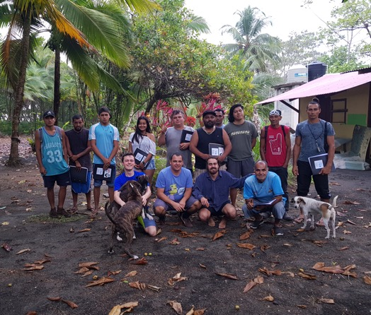
Figura 5. Participantes del entrenamiento teórico – práctico sobre las labores de monitoreo de tortugas marinas.
Los voluntarios que apoyaron las diferentes actividades de medición, registro y manejo de las nidadas en vivero, como requisito fundamental recibieron la inducción teórica y realizaron prácticas siempre guiados por un asistente entrenado.

Resultados y discusión

Tortuga baula

Número de nidadas
Durante la temporada 2019 se presentaron un total de 478 eventos de anidación de tortuga baula de los cuales 296 fueron exitosos. En comparación a las temporadas anteriores esta ha sido la tercera temporada con la anidación más alta, después de las temporadas 2012 y 2015, respectivamente (Fig. 6). Tal como hemos descrito en informes anteriores, el número de nidadas es fluctuante con picos altos y bajos a través del tiempo, tal como se ha documentado en otros playas como Gandoca y Reserva Pacuare (Troëng et al. 2004, Chacón-Chaverri y Eckert 2007, Rivas et al. 2016).
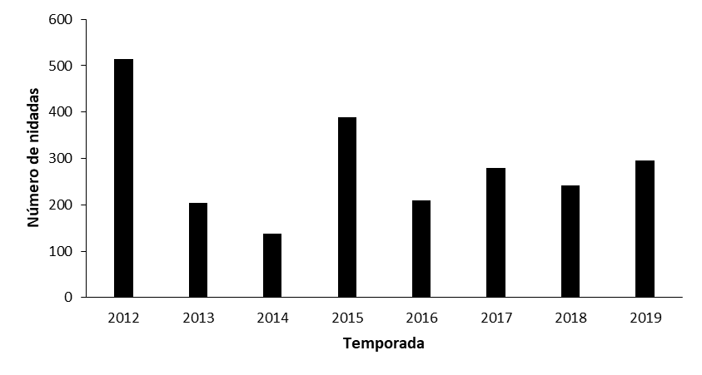
Figura 6. Número de nidadas de tortuga baula (Dermochelys coriacea) presentadas en la Barra Norte de Pacuare desde la temporada 2012.
La mayor cantidad de nidadas de tortuga baula se presentó en abril y mayo con 135 y 95 nidadas respectivamente (Fig. 7). Durante agosto solamente se presentó una nidada, mientras que en julio no se contabilizó ninguna. Este patrón fue similar al presentado históricamente en Playa Gandoca, en donde el 71.3 % de las nidadas se presentan en abril y mayo y el observado en Playa Pacuare durante las últimas dos temporadas (Chacón-Chaverri y Eckert 2007, Fonseca y Chacón 2012, Marion y Chacón 2013). En el caso de la Barra Norte de Pacuare, desde 2012, el 69,28% de las nidadas registradas han ocurrido entre abril y mayo, siendo abril el mes con la mayor cantidad (Fig. 8).
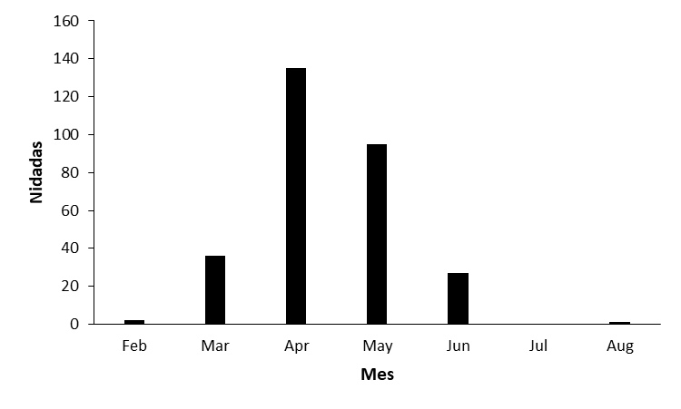
Figura 7. Distribución temporal de las nidadas de tortuga baula (Dermochelys coriacea) en la Barra Norte de Pacuare, Costa Rica.
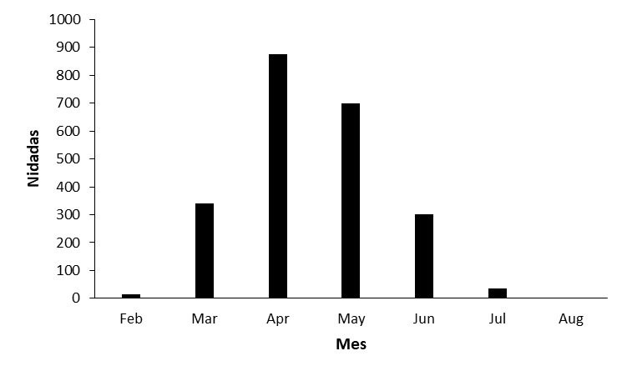
Figura 8. Distribución temporal histórica de las nidadas de tortuga baula (Dermochelys coriacea) en la Barra Norte de Pacuare, Costa Rica.
Durante la temporada 2019 las nidadas se distribuyeron espacialmente de manera muy similar entre el mojón 1 y el 100, sin embargo, del mojon 100 hacia la desembocadura del Río Parismina la anidación fue bastante baja (no llegó ni al 25% en comparación a otros partes de la playa). La anidación baja entre el mojón 101 y 144 posiblemente se debe a que hay sección de varios metros en donde se presenta una fuerte erosión, que reduce la posibilidad de que una tortuga anide exitosamente.
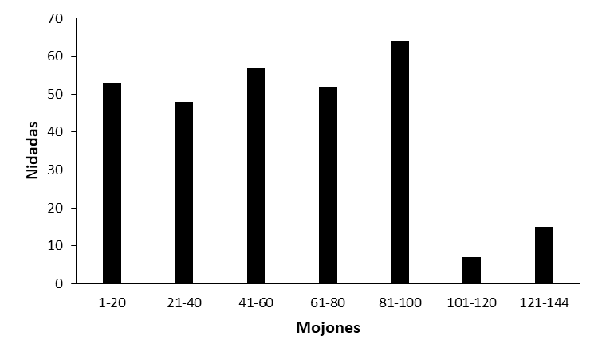
Figura 9. Distribución espacial de las nidadas de tortuga baula (Dermochelys coriacea) durante la temporada 2019.

Destino final de las nidadas
Solamente se logró proteger del saqueo el 59,12 % de las nidadas. El 55,07 % fueron relocalizadas en el vivero, el 0,34 % se dejaron in situ, y el 3,72 % fueron relocalizadas en zonas seguras de la playa (Fig. 12). Es claro es que la mayoría de las nidadas fueron llevadas al vivero, y esto se debe a que es bastante complicado relocalizar nidadas en otras partes de la playa, ya que durante el día y la noche se presenta una gran cantidad de saqueadores que están escondidos detrás del bosque esperando para robar lo que el personal de LAST relocaliza.
El porcentaje de nidadas protegidas durante esta temporada fue inferior al registrado en la temporada anterior (Fig. 10), sin embargo, si comparamos los primeros cuatro años del proyecto con los últimos cuatro años, nos damos cuenta que el porcentaje de nidadas pasó de 43,77 % a 57,68 %. Si este incrementó se mantiene a través del tiempo, podríamos esperar que en unos cinco años más podemos superar el 65% de nidadas protegidas por temporada.
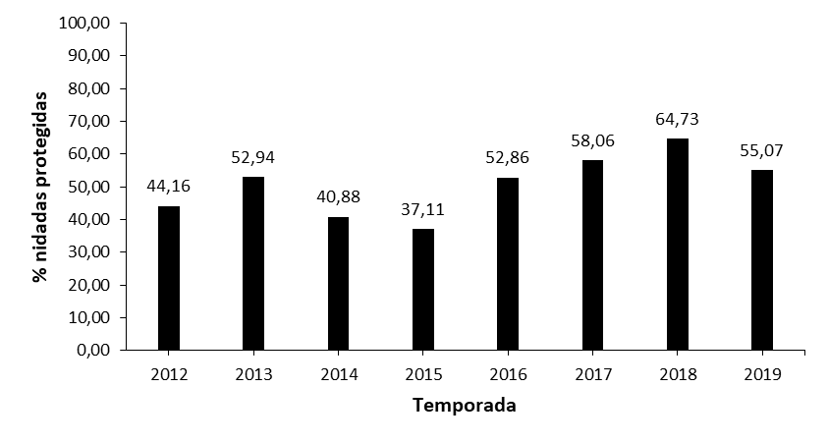
Figura 10. Porcentaje de nidadas protegidas de tortuga baula (Dermochelys coriacea) desde el inicio del proyecto en 2012.

Rendimiento de las nidadas
El porcentaje de emergencia general para las nidadas exhumadas de tortuga baula fue de 73,18 % (SD = 22,35, n = 167), liberando aproximadamente 6.749 neonatos. El porcentaje de emergencia de las nidadas relocalizadas en el vivero fue inferior a lo registrado en las nidadas relocalizadas en playa (Fig. 11). No obstante, ambos considerablemente porcentajes son considerablemente altos, ya que si este parámetro supera el 50 % se considera como bueno o excelente.
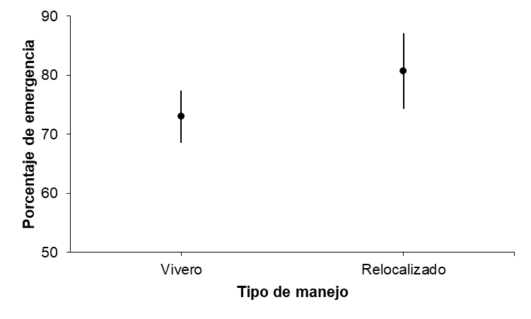
Figura 11. Porcentaje de emergencia (IC al 95 %) estimados para los relocalizados en playa y relocalizados en vivero de tortuga baula (Dermochelys coriacea).

Tortuga verde

Número de nidadas
Durante la temporada 2019 se presentaron un total de 255 eventos de anidación de tortuga verde de los cuales 49 fueron exitosos. Este número es tan reducido debido a la alta perturbación a las que son sometidas las tortugas por los saqueadores de huevos y cazadores, lo que hace que las tortugas se asusten o regresen al mar, o sean matadas antes de concluir la puesta de los huevos. Esta temporada representa la tercera anidación más baja para esta especie desde el 2012 cuando LAST arrancó con el proyecto de conservación (Fig. 14).
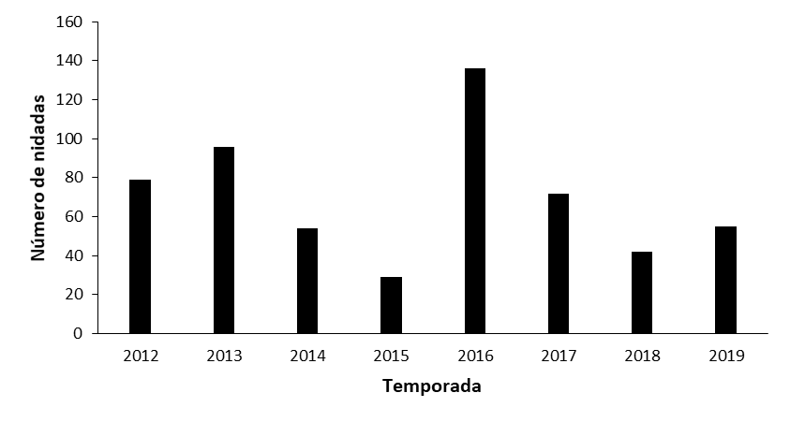
Figura 12. Número de nidadas de tortuga verde (Chelonia mydas) presentadas en Playa Pacuare desde la temporada 2012.
La mayor cantidad de nidadas de tortuga verde se presentó en agosto y julio con 33 y 10 nidadas respectivamente (Fig. 13). En junio solamente se presentó una nidada, mientras que en febrero, marzo, abril y mayo no se contabilizó ninguna nidada.
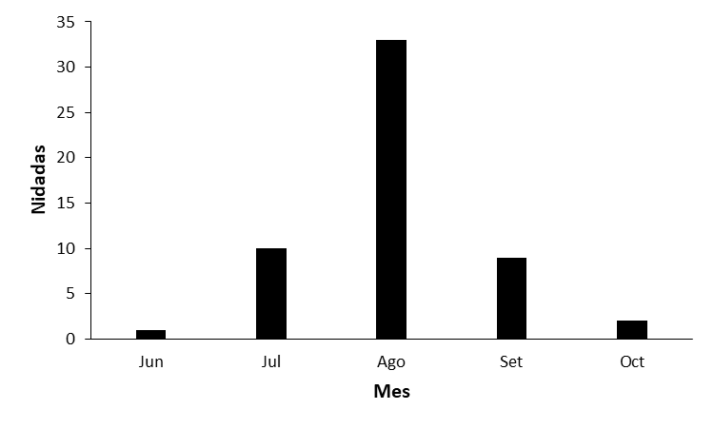
Figura 13. Distribución temporal de las nidadas de tortuga verde (Chelonia mydas) en Playa Pacuare, Costa Rica.
Durante la temporada 2019 la mayor cantidad de nidadas ocurrió el sector 1-20 (Fig. 14). De acuerdo a la distribución espacial, la anidación se incrementa conforme de norte a sur. Esto debido a que Tortuguero es el principal sitio de anidación para esta especie en el Caribe de Centroamérica.
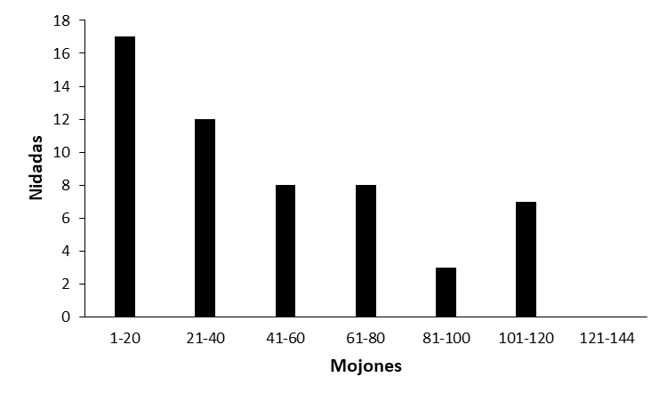
Figura 14. Distribución espacial de las nidadas de tortuga verde (Chelonia mydas) en la Barra Norte de Pacuare, Costa Rica

Tortugas cazadas
Lamentablemente, durante esta temporada se dio la cacería de ocho hembras de tortuga verde, la cual es la cifra más baja desde el inicio del proyecto en 2012 (Fig. 15). Es importante mencionar que en las tres temporadas se ha visto una disminución en las tortugas cazadas, como consecuencia del incremento en las acciones de manejo por parte del personal del proyecto. No obstante, si sumamos lo registrado desde 2012, los resultados no son tan satisfactorios, ya que se han cazado 176 tortugas verdes. Esto sin duda una cantidad importante, ya que la cacería también ocurre en otras playas, además, de las tortugas que son arponeadas en el mar. Esta amenaza a largo plazo puede incidir negativamente en la salud de la población en el Caribe de Costa Rica.
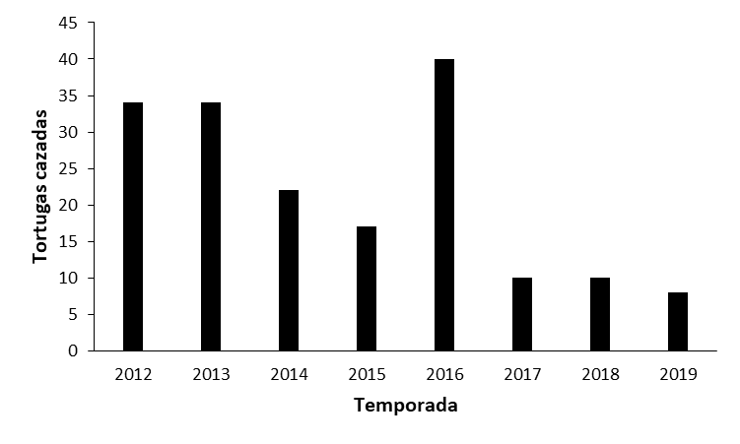
Figura 15. Hembras de tortuga verde (Chelonia mydas) cazadas en la Barra Norte de Pacure, Costa Rica.

Rendimiento de las nidadas
El porcentaje de emergencia general para las nidadas exhumadas de tortuga verde fue de 82,24 % (SD = 12,73, n = 49), liberando aproximadamente 4.227 neonatos. El porcentaje registrado es el más alto del inicio del proyecto. Sin duda el manejo de los huevos que realizan los asistentes de LAST no tiene ningún efecto negativo sobre el desarrollo embrionario.
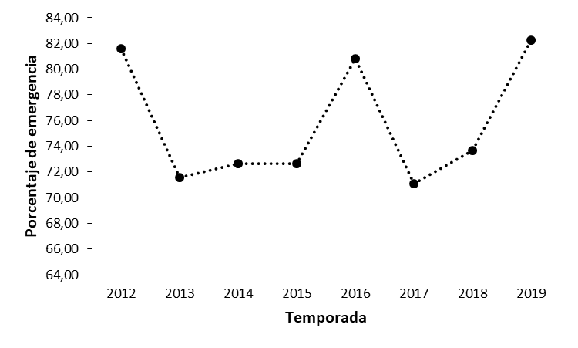
Figura 18. Porcentaje de emergencia histórico para las nidadas de tortuga verde (Chelonia mydas).

Tortuga carey

Número de nidadas
Durante la temporada 2019 se presentaron un total de 31 eventos de anidación de tortuga carey de los cuales 11 fueron exitosos. Únicamente una de las nidadas fue saqueada. Todas las nidadas fueron relocalizadas en el vivero. La mayor cantidad de nidadas ocurrieron en mayo, junio y julio con tres nidadas. Dichosamente durante esta temporada ninguna tortuga fue cazada, lo cual es la primera vez que ocurre desde que inicio el proyecto en 2012.

Rendimiento de las nidadas
El porcentaje de emergencia general para las nidadas exhumadas de tortuga carey fue de 83,99 % (SD = 10,89, n = 10), liberando aproximadamente 1.186 neonatos. Este porcentaje es muy similar a lo registrado en temporadas anteriores.

Conclusiones y recomendaciones
- En total se lograron proteger 222 nidadas de tortugas marinas, de las cuales 163 correspondieron a tortuga baula, 49 a tortuga verde y 10 a tortuga carey. Estas nidadas produjeron un estimado de 12.162 neonatos, de los cuales 6.749 fueron de tortuga baula, 4.227 de tortuga verde y 1.186 de tortuga carey.
- La cantidad de nidadas protegidas y de neonatos liberados en la Barra de Pacuare son un gran logro de LAST, ya que poco a poco se observa una mayor número de nidadas protegidas y una menor cantidad de tortugas cazadas.
- Los datos contabilizados muestran que la Barra Norte de Pacuare sigue siendo un sitio importante para la anidación de tortugas marinas, sin embargo, las autoridades gubernamentales no priorizan sobre la importancia de reducir completamente el saqueo de huevos y la cacería de tortugas, aplicando rigurosamente la legislación costarricense.
- Asimismo, se debe de continuar en la búsqueda de nuevos aliados que continúen financiando este proyecto, ya sean agencias donantes o agencias de voluntariado que permitan contratar más personal humano y fortalecer los alcances de este proyecto. Y al mismo tiempo brindando un ingreso económico en la comunidad.

Referencias
Chacón, D. 2002. Diagnóstico sobre el comercio de las tortugas marinas y sus derivados en el istmo centroamericano. Red Regional para la Conservación de las Tortugas Marinas en Centroamérica (RCA). San José, Costa Rica. 144 p.
Chacón, D., J. Sánchez, J. J. Calvo & J. Ash. 2007. Manual para el manejo y la conservación de las tortugas marinas en Costa Rica; con énfasis en la operación de proyectos en playa y viveros. Sistema Nacional de Áreas de Conservación, Ministerio de Ambiente y Energía. 103 p.
Chacón-Chaverri, D. & K. L. Eckert. 2007. Leatherback Sea Turtle Nesting to Gandoca Beach in Caribbean Costa Rica: Management Recommendations from Fifteen Years of Conservation. Chelonian Conservation Biology 6: 101-110.
Fonseca, L. G., H. Alguera, B. Vanegas & D. Chacón. 2012. Reporte final de la anidación de tortugas marinas, Parque Nacional Cahuita, Costa Rica (Temporada 2012). Informe Técnico. WIDECAST. 21 p.
González, C. & E. Harrison. 2012. Reporte del Programa de Tortuga Verde 2011, en Tortuguero, Costa Rica. Informe Técnico. STC. 56 p.
Marión, M. & D. Chacón. 2013. Reporte final de la anidación de tortugas marinas en Playa Pacuare, Costa Rica 2013. Asociación WIDECAST. Tibás, Costa Rica. 28 p.
Rivas, M. L., C. Fernández & A. Marco. 2016. Nesting ecology and population trend of leatherback turtles Dermochelys coriacea at Pacuare Nature Reserve, Costa Rica. Oryx 50: 274-282.
Troëng, S. & E. Rankin. 2005. Long-term conservation efforts contribute to positive green turtle Chelonia mydas nesting trend at Tortuguero, Costa Rica. Biological Conservation 121: 111-116.
Troëng, S., D. Chacón & B. Dick. 2004. Possible decline in leatherback turtle Dermochelys coriacea nesting along the coast of Caribbean Central America. Oryx 38: 395-403.

